2019年临沂市中考
物理试题
一、选择题（每题所列出的四个选项中，只有一项最符合要求，每题2分，共40分）
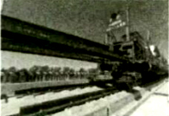
1．2019年4月15日京雄高铁采用铺轨机正式铺轨，此铺轨机（如图）首次应用了我国自主研发的“北斗”定位系统。铺轨机与“北斗”定位系统间的信息传递靠的是
A．电磁波 B．超声波
C．次声波 D．红外线
2.关于声现象，下列说法正确的是
A．只要物体振动，人就能听见声音
B．教室内学生听到老师的讲课声是靠空气传播的
C．分辨出合奏中的各种乐器主要是依据音调的不同
D．剧院内墙的吸音材料是在声源处减弱噪声的
3. 下列光现象，由于光的折射形成的是
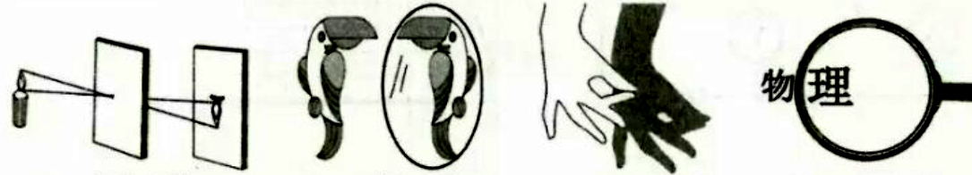
A.小孔成像
B.鹦鹉照镜子
C.手影游戏
D.放大镜

4 . 下列各选项是小明整理的物理笔记，错误的是
A．做功快的机械，效率不一定高 B．动滑轮既能省力又能改变力的方向
C．不透明物体的颜色由它反射的色光决定 D．沙漠地区昼夜温差大与砂石的比热容小有关
5. 关于平面镜成像特点的探究实验，下列说法正确的是
A．光屏用来验证像的虚实 B．玻璃板可以与纸面不垂直
C．蜡烛离玻璃板越近像越大 D．做多组数据可以减小实验误差
6. 四季分明的临沂有许多美丽的自然现象。下列现象由于凝华形成的是
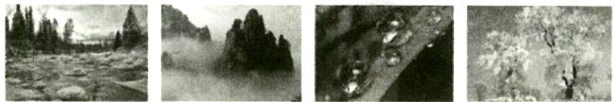
A．春天，冰雪消融 B．夏天，薄雾缥缈 C．秋天，露珠晶莹 D．冬天，雾松簇簇
7 . 对下列各物理量的估测，最接近实际的是
A．一只麻雀的质量约3kg B．成人正常行走的步长约50mm
C．中学生上一层楼做功约1800J D．电视机正常工作电流约5A
8 . 在全国中小学安全教育平台中，安全用电常识是其中一项重要的教育内容。下列做法符合
安全用电要求的是
A．用铜丝替代保险丝 B．更换灯泡时断开电源开关
C．开关接在灯泡和零线之间 D．使用测电笔时手接触笔尖金属体
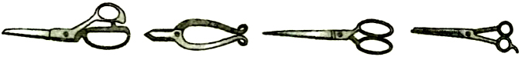
9. 各式各样的剪刀都是一对对杠杆。下列剪刀，最适合剪开较硬物体的是
D.
C.
B.
A.

10 . 第24届冬奥会将于2022年2月4日至20日在北京市和张家口市联合举行。关于冬奥会的部分比赛项目，下列分析正确的是
A．被推出的冰壶在水平冰面上滑行时受力平衡
B．短道速滑运动员匀速过弯道时运动状态不变
C．滑雪运动员冲过终点后不能立即停下来是因为受到惯性的作用
D．冰球运动员向后蹬冰面就会前进说明物体间力的作用是相互的
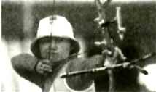
11 . 右图是运动员参加射箭比赛时的场景，下列说法错误的是
A．运动员将弓举起的过程对弓做功
B．弓被拉的越弯产生的弹力越小
C．弓被拉的越弯弹性势能越大
D．箭被射出说明力可以改变物体的运动状态
12 . 下列过程，属于内能转化为机械能的是
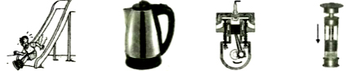
A．从滑梯上滑下时臀部发热.
B．电热水壶烧水.
C．内燃机的做功冲程.
D．向下压活塞引燃棉花.

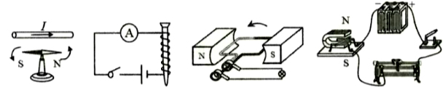
13. 新能源电动汽车被越来越多的家庭所接受，其核心部件是电动机。下图能说明电动机工作原理的是
A
B
C
D

14. 汽车尾灯内的示宽灯和刹车灯有时需要各自独立工作，有时需要同时工作。下列电路图符合要求的是
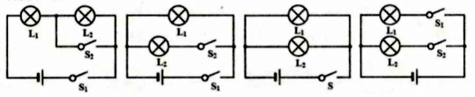
A
B
C
D

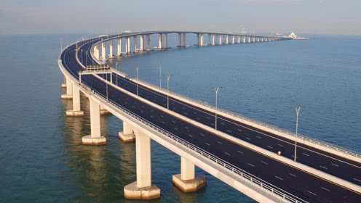
15. 被誉为“新世界七大奇迹”的港珠澳大桥（如图）由“水上桥面”和“海底隧道”两部分组成，其中海底隧道长5.7km，设计时速100km/h，隧道洞壁采用了让人视觉舒适的新型装饰材料。下列说法正确的是
A．水中的桥墩不受海水的浮力
B．桥面上行驶的汽车相对灯杆静止
C．通过海底隧道最少需要34．2min
D．光在装饰材料上发生镜面反射
16. 如图所示，在“探究动能的大小跟哪些因素有关”的实验中，下列说法正确的是
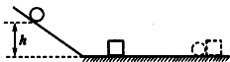
A．实验所用斜面和水平面都必须是光滑的
B．木块向前滑行的过程中机械能保持不变
C．小球质量越大，到达斜面底端的速度越大
D．木块被撞击后滑行的越远，说明小球的动能越大
17. 右图是某种固态物质加热变成液态时温度随时间变化的曲线。由图可知该物质
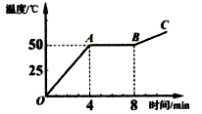
A．是晶体，熔化持续了8min
B．在A点是液态，B点是固态
C．在A点的内能比B点的小
D．在OA段的比热容比BC段的大
18. 将两个完全相同的小球分别放入装有不同液体的甲、乙两烧杯
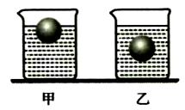
中，球静止时两烧杯液面相平，如图所示。下列判断正确的是
A．两小球所受浮力大小相等
B．乙烧杯中液体的密度大
C．乙烧杯中小球排开的液体质量大
D．甲烧杯底部受到液体的压强小
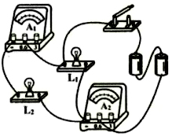
19. 如图所示电路的两灯泡L₁和L₂分别标有“3.8V 0.2A”和
“3.8V 0.3A”字样，闭合开关后两灯均发光。假设灯泡的电阻不
受温度影啊，下列判断正确的是
A．两灯串联
B．灯L₂更亮
C．灯L₁的电阻丝更粗
D．电流表A₂的示数为0.5A
20. 如图甲所示电路的电源电压为3V，小灯泡的额定电压为2.5V，
图乙是小灯泡的I--U图像。闭合开关S后，下列判断正确的是
A．滑动变阻器的滑片P向左滑动时，灯泡变暗
B．电流表示数为0.4A时，灯泡的电阻是25Ω
C．电压表示数为2.5V时，小灯泡的功率是1.25W
D．小灯泡正常发光时，滑动变阻器的电功率是0.25W
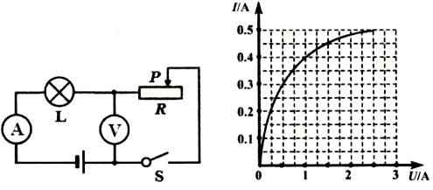

甲
乙

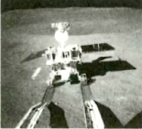
二、填空题（每空1分，共18分）
21．2019年1月3日“嫦娥四号”探測器在月球背面成功降落、右图是“玉兔
二号”巡视器与“嫦娥四号”着陆器分离时的照片。“玉兔二号”巡视
器的影子是因为光的________形成的；太阳能电池板利用的太阳能属于
_______（选填“可再生”或“不可再生”）能源；太阳能电池板给充电
电池充电时，充电电池相当于_______（选填“用电器”或“电源”）。
22. 十九大报告指出：绿水青山就是金山银山。近几年我市也响应号召，积
极行动，极大改善了山区环境。在丰富多彩的赏花节中，游客徜徉在花海中闻到阵阵花香，这是分子___________的结果；汗流满面的游客不时摇动手中的扇子，加快汗液_______（填物态变化），实现降温解热。
23. 我市“华唐名师和你聊物理”公益直播活动开播两年多以来，与广大师生共同探讨了诸多物理知识。
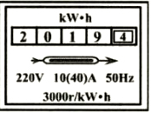
（1）在2019年1月18日的直播中，主播老师用与丝绸摩擦过的玻璃棒接触验电器的金属球后，
金属箔片张开一定角度，接着用另一个物体接触金属球，箔片张角
变大，由此判断该物体带____电荷。
（2）在2019年4月26日的直播中，主播老师出示了一块电能表，其
盘面上的数字如图所示，该电能表的示数为_______ k w・h。
24. 鲁南高铁日照至曲卓段将于2019年12月26日开通运营，目前正处
于紧张忙碌的建设中。
（1）图甲是运梁车运箱梁的场景，该运梁车有64个宽大的轮胎，其目的是______（选填“增大”或“减小”）车对地面的压强。
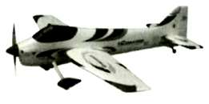
（2）2019年5月6日，鲁南高铁“高上一号特大桥”T型转体梁成功完成转体，实现了鲁南高铁与京沪高铁的互通。如图乙所示，转体梁转动时，在上转盘和下承台的空隙内填满黄油的目的是______（选填“增大”或“减小”）转盘与承台间的摩擦；转体梁转动过程中用到的液压千斤顶的工作基础是___________。
25. 某航模兴趣小组操控一架重20N的小型无人机（如图），让其在5s内匀速下降10m，该过程中重力做功的功率是______W；机翼上方的空气流速_______（选填“大于”、“小于”或“等于”）下方的空气流速。当该无人机静止在水平操场上时受到的支持力为______N。
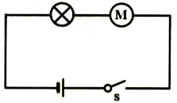
26. 某品牌电动玩具警车的内部等效电路如图，阻值为2Ω的警灯与线
圈电阻为0.5Ω的电动机串联。当玩具警车正常匀速行驶时，通过电动机线圈的电流为1A，则警灯两端的电压是______V；2min内电动机线圈产生的热量是______J。
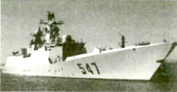
27. 2019年4月23日，我国在青岛附近海空域举行海军建军70周年海上阅兵。护卫舰群首先接受检阅的是质量为4.0x10³t的“临沂”舰。如图所示，该舰静止在海面上时所受浮力为________ N；水面下5m处的舰体受到海水的压强为_______ Pa；它以40km/h的速度向前匀速航行时受到的阻力为1.0x10⁶N，则航行2km的过程中动力做功______J。（P_{海水}＝1．03x10⁵kg/m3，g＝10N/kg）
三、作图与实验题（第28题2分，第29题4分，第30题5分，第31题6分，第32题7分，共24分）
28．请按要求作图：
（1）如图所示，一瓶饮料静置在停止运转的传送带上。请在图中画出饮料瓶所受重力的
示意图。（图中的A点表示饮料瓶的重心）
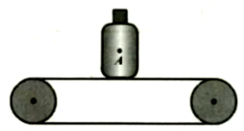

（2）根据图中磁感线的方向，在括号内用“＋”或“－”标出电源的正极或负极。
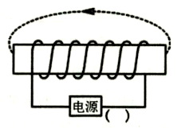

29. 在“探究凸透镜成像特点”的实验中，将凸透镜固定在光具座上50cm刻度线处不动，移动蜡烛和光屏至如图所示位置时，光屏上承接到清晰的像。
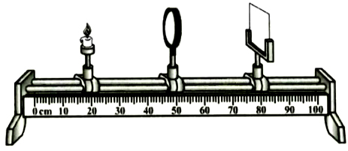

（1）该凸透镜的焦距为______cm。
（2）将远视眼镜的镜片放在蜡烛和透镜之间适当位置，此时应将光屏向（选填“左”或“右”）移动，才能再次承接到清晰的像。
（3）取走镜片，将蜡烛向左移动一段距离后，应将光屏移至______（选填序号）范围内才能承接到清晰的像。
A.50～65cm B.65～80cm C.80～95cm
（4）将蜡烛移到37cm刻度线上，观察到的像是______（选填“倒立”或“正立”）的。
30. 在探究水的沸腾特点时，所用实验装置如图甲所示。
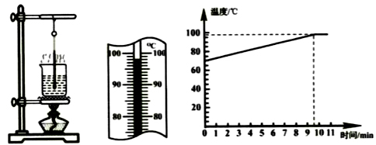

甲
乙
丙

（1）组装实验装置时，支撑烧杯的铁圈和悬挂温度计的铁杆，应先固定______（选填“铁圈”或“铁杆”）。
（2）实验过程中，烧杯上方的“白气”是水蒸气________（填物态变化名称）的结果。
（3）水沸腾时温度计的示数如图乙所示，水的沸点为_______℃；继续加热，温度计的示数将______
（选填“变大”、“变小”或“不变”）
（4）图丙是根据实验数据作出的图像。由图像可知，将水加热至沸腾的时间较长，其原因可能是
______________（选填“水的质量偏大”或“当地气压偏低”）。
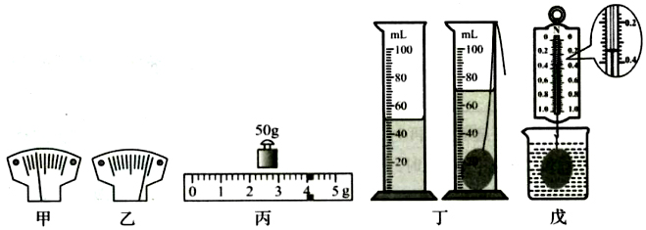
31. 小明在滨河阳光沙滩游玩时捡到一块鹅卵石，并对该鹅卵石的密度进行了测量。

（1）将天平放在水平桌面上，并将游码移至称量标尺左端的零刻度线后，分度标尺的指针如图甲所示，此时应将平衡螺母向______（选填“左”或“右”）调节，使天平横梁平衡。
（2）测量鹅卵石质量时，将最小为5g的砝码放入托盘天平的右盘后，分度标尺的指针如图乙所示，接下来的操作是___________________，直至天平横梁平衡。
（3）天平平衡时，所用砝码和游码在称量标尺上的位置如图丙所示，该鹅卵石的质量是______g。
（4）如图丁所示，鹅卵石的体积是_______cm³
（5）由以上数据可知，该鹅卵石的密度为_______g／cm³.
（6）将该鹅卵石挂在弹簧测力计下并浸没在某液体中静止时，测力计的示数如图戊所示，鹅卵石所受浮力为_______N。（g取10Nkg）
32. 在“探究电流与电阻关系”的实验中，小明依次选用阻值为5Ω、10Ω、20Ω的定值电阻进
行实验。
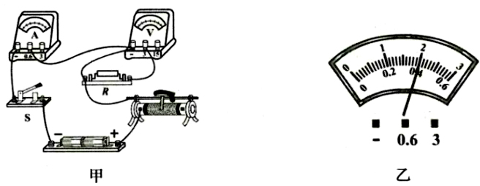
（1）图甲是实验的实物连线图，其中有一条导线连接错误，请在该导线上打“x”并画出正确连线。
（2）改正错误后闭合开关，电流表有示数而电压表无示数，电路故障可能是_______________。
（3）排除故障后闭合开关，移动滑动变阻器的滑片至某一位置，电流表的示数如图乙所示，此时电路中的电流为________A。
（4）断开开关，将5Ω的定值电阻换成10Ω的并闭合开关，此时应将滑动变阻器的滑片向_____（选填“左”或“右”）端移动，这一过程中眼晴要一直观察______表示数的变化。
实验次数 | 1 | 2 | 3
定值电阻R/Ω | 5 | 10 | 20
电流I/A |  | 0.2 | 0.1
① 10Ω定值电阻的功率为_______W。
②当导体两端的电压一定时，通过导体的电流与导体的电阻成______比。
四、计算题（第33题8分，第34题10分，共18分）
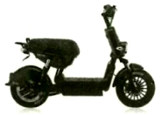
33．根据《电动自行车安全技术规范》，交管部门规定自2019年5月1日起未申领临时标识的非标”电动自行车不得上路行驶。下图是小明家新购买的电动自行车，整车质量为40kg。小明爸爸以18km/h的速度匀速骑行9km的过程中，电动机两端的电压恒为48V，通过的电流是6.25A，车轮与地面的总接触面积为200cm2。小明爸爸的质量是60kg，g取10Nkg。求本次骑行过程中：
（1）骑行所用时间。
（2）车对地面的压强。
（3）电动机的功率。

34．图甲是小明家安装的即热式热水器，其具有高、低温两档加热功能，低温档功率为5500W，
内部等效电路如图乙所示，R₁和R₂是两个电热丝。某次小明用高温档淋浴时，水的初温
是20C，淋浴头的出水温度为40C，淋浴20min共用水100L。假设热水器电热丝正常工
作且产生的热量全部被水吸收【c_{水}＝4．2x10J（kg＂C）】，求：
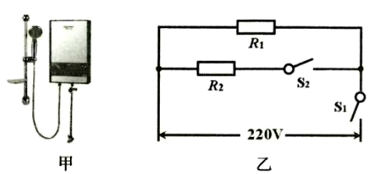
（1）电热丝R₁的阻值。
（2）该热水器高温档功率。

